【小企财税小程序2.0】需求文档V1.0

# 修订记录

|  |  |  |  |  |
| --- | --- | --- | --- | --- |
| **日期** | **修订** | **修改描述** | **撰写人** | **备注** |
| 2018-1-5 | V1.0 | 撰写基础文档 | 陈友凤 | 无 |
|  |  |  |  |  |
|  |  |  |  |  |

# 目 录

修订记录 1

目 录 1

1 前言 4

1.1 需求背景 4

1.2 项目目标 4

1.3 用户角色描述 4

1.4 产品概述 4

2 功能流程图 4

2.1 功能摘要 5

2.2 功能逻辑流程图 7

2.3 产品结构图 8

2.4 产品信息架构图 8

2.5 后台逻辑图 9

2.6 用户流程图 10

2.7 业务流程图 11

3 产品特性 11

3.1 登录 11

3.1.1 绑定微信 11

3.1.2 用户登录流程图 12

3.1.3 用例描述 12

3.1.4 原型图 13

3.2 绑定企业财税 14

3.2.1 绑定企业财税流程图 14

3.2.2 用例描述 14

3.2.3 原型图 15

3.3 企业财税 16

3.3.1 纳税汇总 17

3.3.2 收入汇总 20

3.3.3 增值税报表 21

3.3.4 附加税 22

3.3.5 企业所得税 23

3.3.6 利润表详情页 25

3.3.7 工商年检详情页 26

3.3.8 税控盘清盘 28

3.4 个人记账 30

3.4.1 支出 32

3.4.2 收入 35

3.5 我的 35

3.5.1 企业信息 37

3.5.2 我的会计 38

3.5.3 在线客服 41

3.5.4 关于我们 42

4 数据统计需求 43

4.1 基础数据 43

4.2 点击数据 44

5 其它产品需求 44

5.1 性能需求 44

5.2 兼容性需求 44

5.3 风险分析 44

5.4 相关文档 44

# 前言

## 需求背景

随着公司财税智能化发展，需要开发一款线上智能财税软件，提高公司竞争力和服务口碑。主要面向公司代理记账签约用户，通过小程序可以实时查看该公司财税信息。

## 项目目标

增加签约用户的粘性；对销售的转化提升5%；

## 用户角色描述

|  |  |
| --- | --- |
| 用户角色 | 用户描述 |
| 所有用户 | 所有使用小企财税的用户 |
| 签约用户 | 与小企财税签约代理记账的用户 |

## 产品概述

小企财税是企业之家（成都）企业服务有限公司旗下的智能财税平台，它主要面向签约代理记账用户，为签约用户提供实时在线阅览用户公司财税状况。

# 功能流程图

## 功能摘要

|  |  |  |  |  |
| --- | --- | --- | --- | --- |
| **模块** | **主要功能点** | **功能点拆分** | **功能特性描述** | **优先级** |
| 登陆 | 绑定微信 | 获取微信头像和昵称 | 首次登陆小程序提示绑定微信，已有绑定信息直接登陆小程序。 | P0 |
| 默认页面 | 登陆成功默认页面为“我的” | P0 |
| 绑定企业账号 | 登陆企业财税页面 | 首次登陆“企业财税”页面需输入公司全称和电话号码。已有登陆信息直接访问页面。 | P0 |
| 绑定企业 | 跳转至“企业财税”登陆页面 | P0 |
| 登陆失败 | 无法访问“企业财税”页面，其他页面正常浏览。 | P0 |
| 默认页面 | 登陆成功默认页面为“企业财税” | P0 |
| 企业财税 | 默认设置 | 公司名称 | 页面头部显示公司名称 | P0 |
| 纳税总额 | 默认显示后台数据全部纳税金额的总和。 | P0 |
| 近期纳税/收入统计时间 | 统计默认显示当下月份开始至当下月份最新日期。如用户1月10日查看，纳税时间显示为：01/1-01/10 | P0 |
| 纳税明细 | 统计时间 | 分为：月、季、半年、一年、自定义 | P0 |
| 近期纳税/收入 | 明细表格 | 统计项目名称、金额、时间。表格呈现下拉更多模式查看。 | P0 |
| 折线图 | 展现规则 | 除开“所得税”页面以季度，其他页面折线图以月单位统计。并且默认统计年份为当下年份。 | P0 |
| 系统消息 | 前端红点提示 | 如有数据更新，企业财税主页icon图标又上方显示红点。用户点击红点icon后进入该详情页后同时红点消失。 | P2 |
| 个人记账 | 默认设置 | 结余统计规则 | 默认当下年份累计结余，并分支出“收入”和“支出部分。” 明细已月为单位呈降序模式展现。 | P0 |
| 记账详情页 | 默认显示“支出”页面 | P0 |
| 记账 | 增加数据 | 增加记账数据后，记账主页自动显示新增内容。 | P0 |
| 我的 | 默认设置 | 已绑定企业信息 | 显示微信头像、昵称、公司全称、所属行业、电话号码、成立时间 | P0 |
| 为绑定企业信息 | 只显示微信头像和昵称，并且“企业信息”一栏变成“绑定企业” | P0 |
| 我的会计 | 联系电话 | 点击联系会计顾问可直接拨打电话 | P0 |
| 设置 | 解绑企业 | 解除绑定企业信息 | P2 |
| 清缓存 | 清理缓存 | P2 |
| 修改预留信息 | 修改公司名称和电话号码，并和后台同步 | P2 |

## 功能逻辑流程图

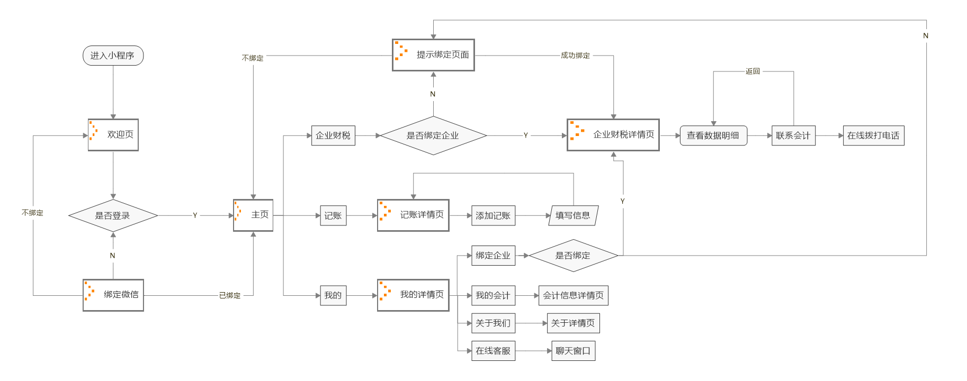

## 产品结构图

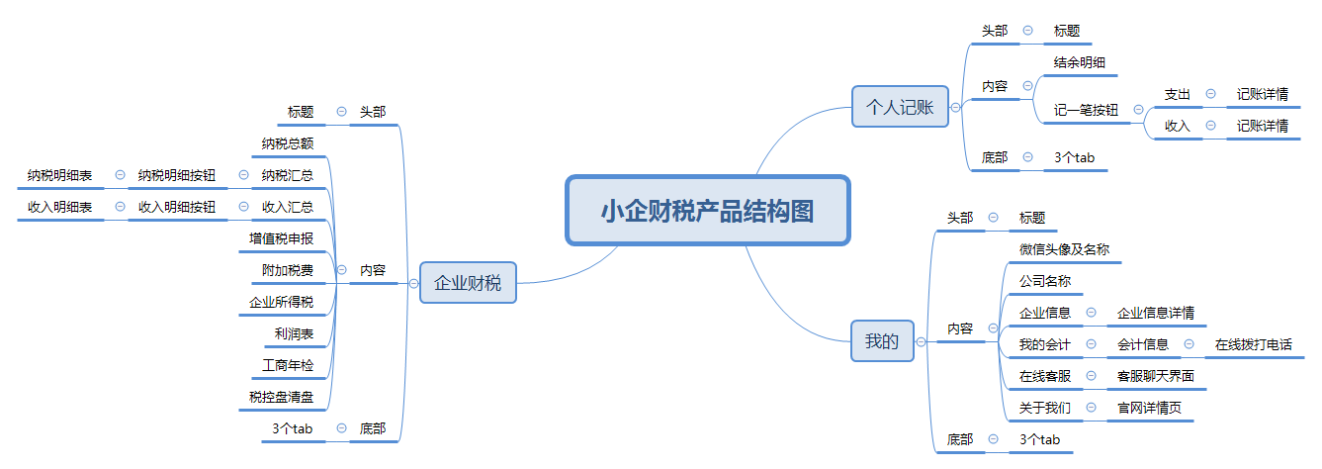

## 产品信息架构图

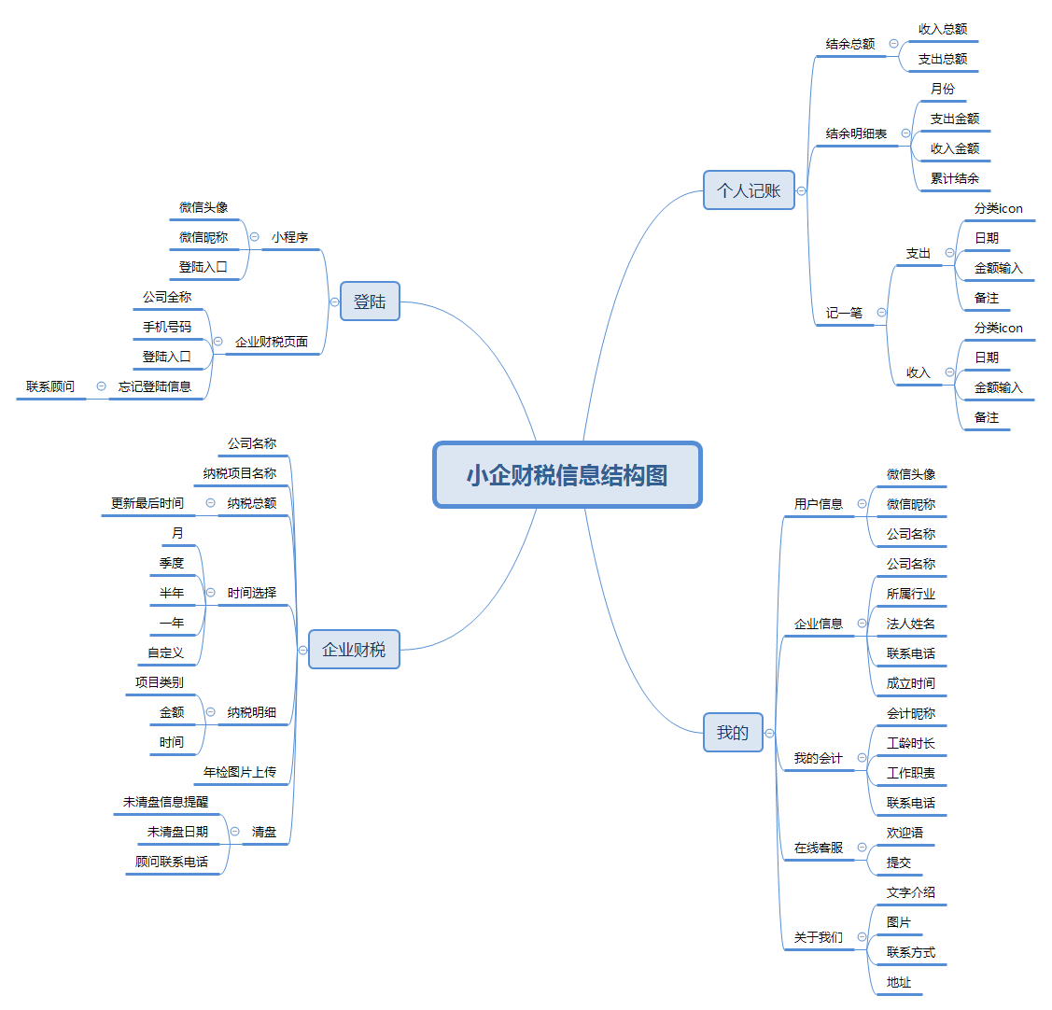

## 后台逻辑图

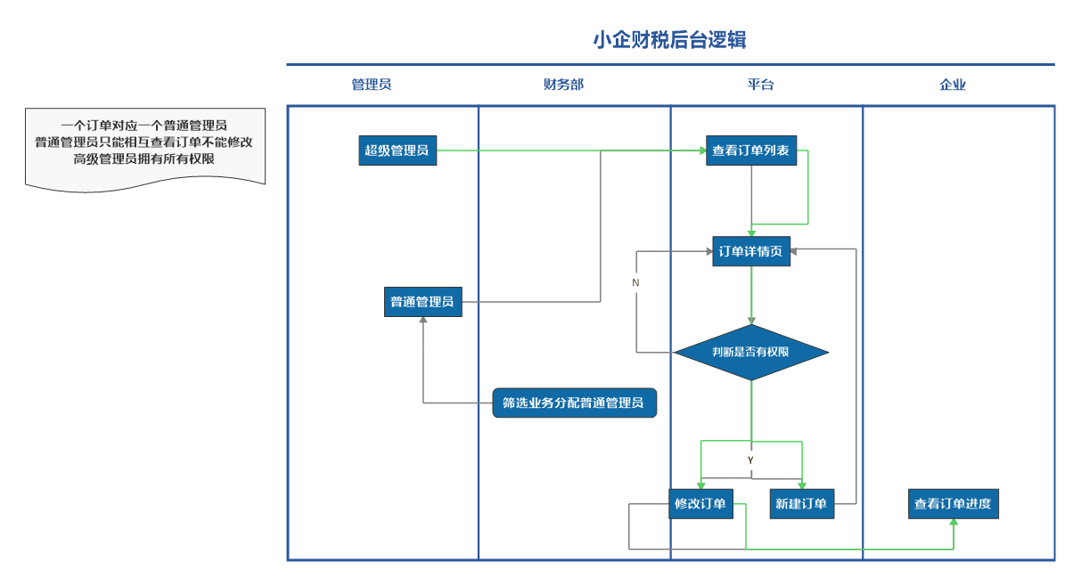

## 用户流程图

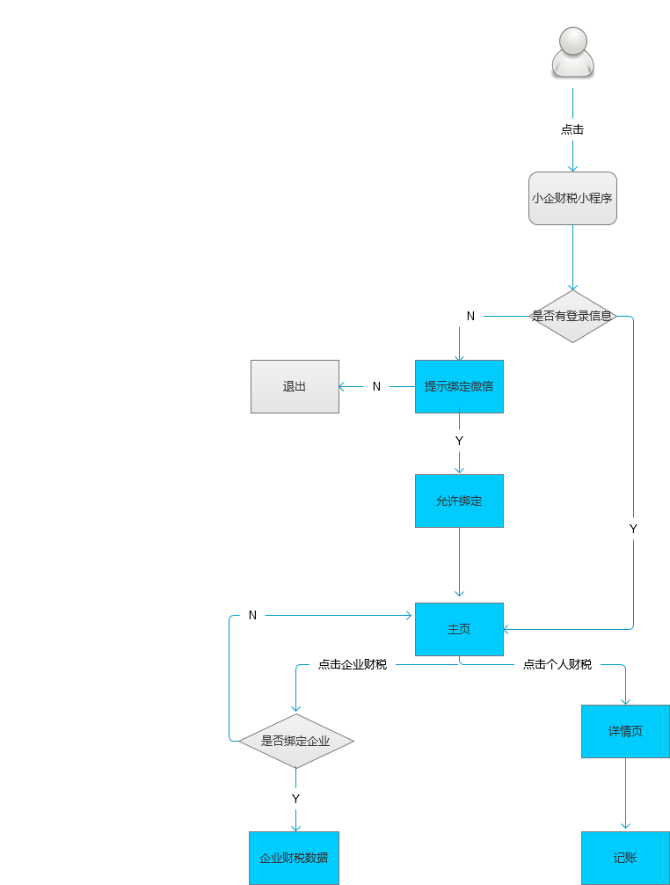

## 业务流程图

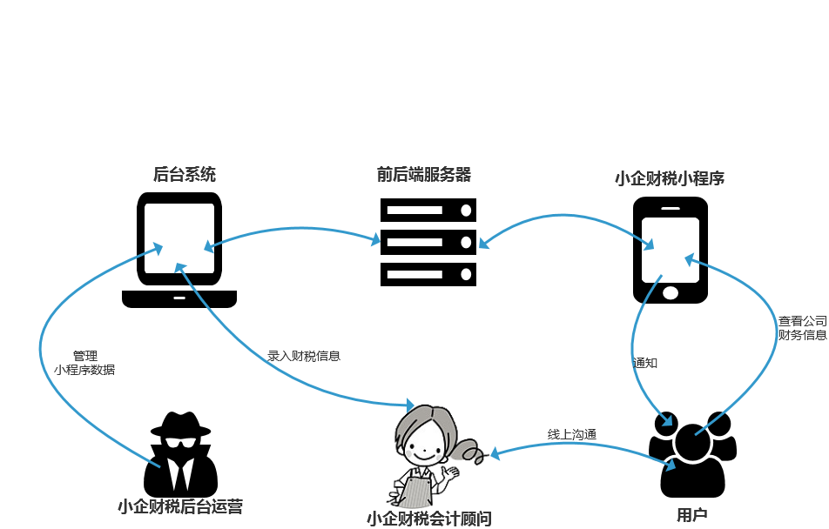

# 产品特性

## 登录

### 绑定微信

用户首次打开小程序后，先展示绑定微信页面，具体逻辑见下方。

### 用户登录流程图

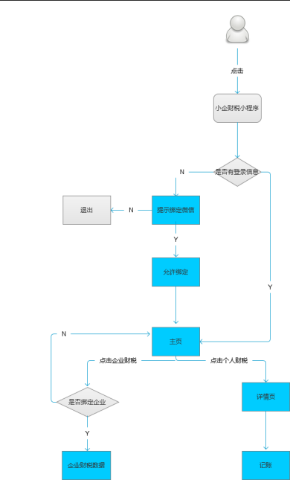

### 用例描述

|  |  |
| --- | --- |
| 用户权限 | 所有用户 |
| 用户场景 | 用户通过微信搜索、扫码等方式登录小企财税小程序 |
| 功能描述 | 必须成功绑定微信才能登录小程序 |
| 优先级 |  |
| 输入/前置条件 | 绑定微信 |
| 需求描述 | 1. 仅支持已经下载微信并有微信登陆信息的用户 2. 绑定微信失败时，退出登录界面。 |
| 输出/后置条件 | 登录成功后默认页面为“我的” |
| 补充说明 |  |

### 原型图

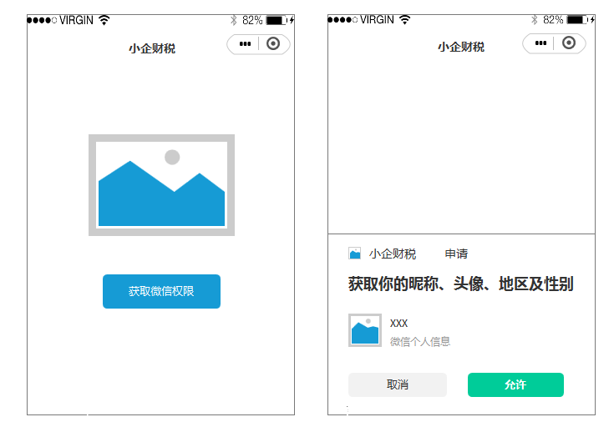

## 绑定企业财税

用户首次进入企业财税，必须先绑定企业账号，具体逻辑见下方。

### 绑定企业财税流程图

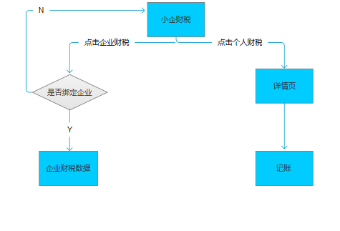

### 用例描述

|  |  |
| --- | --- |
| 用户权限 | 签约用户 |
| 用户场景 | 用户首次点击“企业财税”导航/我的页面“绑定企业”按钮 |
| 功能描述 | 必须成功绑定企业账号才能登录访问企业财税详情页 |
| 优先级 |  |
| 输入/前置条件 | 点击“企业财税”导航按钮/我的页面“绑定企业”按钮 |
| 需求描述 | 1. 仅支持已经与小企财税成功签约账户进行登录 2. 登录失败时，按情况进行提示。  * 手机号码/公司名称位数不对，提示文案：请检查您的手机/公司名称账号格式哦~ * 账号无登录权限，提示文案：请联系客服成为签约用户~ * 网络连接失败等原因，提示文案：请检查您的网络哦~  1. 忘记登录信息：提示在线拨打客服电话 |
| 输出/后置条件 | 登录成功后默认页面为“我的” |
| 补充说明 |  |

### 原型图

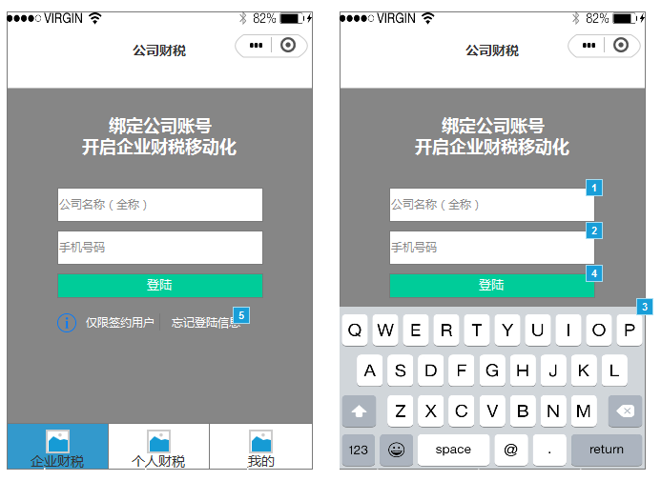

## 企业财税

|  |  |
| --- | --- |
| 用户权限 | 签约用户 |
| 用户场景 | 用户进入企业财税页面 |
| 功能描述 | 企业财税主页提供给签约用户公司纳税概况的 |
| 优先级 |  |
| 输入/前置条件 | 绑定企业账号 |
| 需求描述 | 1. 页面头部自动显示绑定的公司全称 2. 截止今天一共纳税额统计规则是：后台数据所有金额的总和。 |
| 输出/后置条件 |  |
| 原型图 |  |
| 补充说明 |  |

### 纳税汇总

|  |  |
| --- | --- |
| 用户权限 | 签约用户 |
| 用户场景 | 从企业财税页面跳转进来 |
| 功能描述 | 纳税汇总主要功能是用户可以查看纳税明细 |
| 优先级 |  |
| 输入/前置条件 | 已登录并且是签约用户，点击纳税汇总icon进入 |
| 需求描述 | 1. ✓纳税时间显示规则：默认显示当下月份开始至当下月份最新日期。如用户1月10日查看，纳税时间显示为：01/1-01/10。 2. ✓近期纳税：显示金额为纳税时间段内累计金额总和。      1. 时间按钮：4个固定时间维度：月、季、半年、一年。 2. ✓自定义时间按钮。点击跳出日历控件，可选择起止2个时间段，单位是年月日。最大跨度不超过一年。 3. ✓选择相应的时间维度后，下方金额随着时间维度不同而改变。 4. ✓页面默认时间维度为一个月。时间统计规则：最近完整的自然月为起点，比如2月10日查看”一个月”数据，显示的是上个月一月份的数据。没有数据显示0元。      1. 纳税明细：点击纳税明细按钮进入纳税明细表详情页。根据前一页选择的时间段生成的明细，时间单位为后台录入时间，格式为：年月日。 |
| 输出/后置条件 |  |
| 原型图 |  |
| 补充说明 |  |

### 收入汇总

|  |  |
| --- | --- |
| 用户权限 | 签约用户 |
| 用户场景 | 从企业财税页面跳转进来 |
| 功能描述 | 收入汇总主要功能是用户可以查看企业收入明细 |
| 优先级 |  |
| 输入/前置条件 | 已登录并且是签约用户，点击收入汇总icon进入 |
| 需求描述 | 需求与纳税汇总一致 |
| 输出/后置条件 |  |
| 原型图 |  |
| 补充说明 |  |

### 增值税报表

|  |  |
| --- | --- |
| 用户权限 | 签约用户 |
| 用户场景 | 从企业财税页面跳转进来 |
| 功能描述 | 增值税报表提供给用户查看增值税明细 |
| 优先级 |  |
| 输入/前置条件 | 已登录并且是签约用户，点击增值税报表icon进入 |
| 需求描述 | 1. 年份：默认选中最新年份，同时有背景颜色，字体呈白色。这是一个横向左右都可滑动的滚动条。一共显示包含当前年份共10年的选择项。      1. 报表详情：报表标题年份跟上面滚动条选择相匹配 2. 金额显示为当前年份每月费用总和，不足一年按实际月份显示总和。 3. ✓更新：后台财务人员填写报表最近日期。 4. 报折线图：根据选择年份的数据显示折线图，有几个月的数据就显示几个折点数据，最多12个折线点。并且没有折点有当月费用显示，保留小数点后一位。 |
| 输出/后置条件 |  |
| 原型图 |  |
| 补充说明 |  |

### 附加税

|  |  |
| --- | --- |
| 用户权限 | 签约用户 |
| 用户场景 | 从企业财税页面跳转进来 |
| 功能描述 | 增附加税提供给用户查看企业附加税明细 |
| 优先级 |  |
| 输入/前置条件 | 已登录并且是签约用户，点击附加税费icon进入 |
| 需求描述 | 需求与增值税报表相同 |
| 输出/后置条件 |  |
| 原型图 |  |
| 补充说明 |  |

### 企业所得税

|  |  |
| --- | --- |
| 用户权限 | 签约用户 |
| 用户场景 | 从企业财税页面跳转进来 |
| 功能描述 | 企业所得税提供给用户查看企业所得税明细 |
| 优先级 |  |
| 输入/前置条件 | 已登录并且是签约用户，点击企业所得税icon进入 |
| 需求描述 | 需求与增值税报表一致，唯一区别就是折线图按季度展示，最多展示一年的四个季度。 |
| 输出/后置条件 |  |
| 原型图 |  |
| 补充说明 |  |

### 利润表详情页

|  |  |
| --- | --- |
| 用户权限 | 签约用户 |
| 用户场景 | 从企业财税页面跳转进来 |
| 功能描述 | 增值税报表提供给用户查看企业利润表明细 |
| 优先级 |  |
| 输入/前置条件 | 已登录并且是签约用户，点击利润表icon进入 |
| 需求描述 | 需求与增值税报表相同 |
| 输出/后置条件 |  |
| 原型图 |  |
| 补充说明 |  |

### 工商年检详情页

|  |  |
| --- | --- |
| 用户权限 | 签约用户 |
| 用户场景 | 从企业财税页面跳转进来 |
| 功能描述 | 工商年检提供给用户查看企业近几年工商年检凭证。 |
| 优先级 |  |
| 输入/前置条件 | 已登录并且是签约用户，点击工商年检icon进入 |
| 需求描述 | ●   1. 图片：需要后台上传工商年检图片，如后台未上传显示文案：还未上传年报报告喲。 2. 选择按钮：若下/上一年没有数据，按钮显示灰色表示不可点击。 |
| 输出/后置条件 |  |
| 原型图 |  |
| 补充说明 |  |

### 税控盘清盘

|  |  |
| --- | --- |
| 用户权限 | 签约用户 |
| 用户场景 | 从企业财税页面跳转进来 |
| 功能描述 | 告知用户税控盘有没有及时清盘 |
| 优先级 |  |
| 输入/前置条件 | 已登录并且是签约用户，点击税控盘icon进入 |
| 需求描述 | ●   1. 计算规则与提示文字：计算上一个月是否有清盘信息，如果有未清盘信息，感叹号提示文字：你好，你有未清盘信息。如果没有未清盘消息则显示：恭喜你，盘请的很干净。 2. 未清盘日期：显示未清盘年月，多数据多行显示。 3. 点击联系财税顾问清盘按钮可实现在线拨打电话。 |
| 输出/后置条件 |  |
| 原型图 |  |
| 补充说明 |  |

## 个人记账

|  |  |
| --- | --- |
| 用户权限 | 所有用户 |
| 用户场景 | 用户进入个人财税页面 |
| 功能描述 | 为用户提供个人财税记账的功能 |
| 优先级 |  |
| 输入/前置条件 | 已绑定微信且已登录，点击个人记账导航进入页面 |
| 需求描述 | 1. 默认时间：默认当下年份。 2. 默认结余金额：当下年份的累计结余金额，并区别收入与支出分别累计金额。 3. 结余明细：当下年份每月收入、支出、结余数据显示。 |
| 输出/后置条件 |  |
| 原型图 |  |
| 补充说明 |  |

### 支出

|  |  |
| --- | --- |
| 用户权限 | 所有用户 |
| 用户场景 | 用户进入个人财税页面并点击“记一笔”按钮 |
| 功能描述 | 为用户提供个人支出费用的记录。 |
| 优先级 |  |
| 输入/前置条件 | 已绑定微信且已登录，点击个人记账“记一笔”按钮 |
| 需求描述 | 1. 默认tab为支出，有背景颜色。      1. 点击记账icon系统弹出数据键盘。键盘有三个数据可供输入：日期、备注、金额。  * 点击日历图标在当前页面下方弹出“万年历”控件。 * 在数字键盘输入金额后键盘上方同步显示金额。金额输入规则：最高可输入9位数，保留小数点后一位。不能为负数。      * 点击备注按钮键盘切换成文字键盘，并且备注按钮右侧输入框默认文字：最多8个字。点击输入框后显示光标，默认字体并消失      * 用户点击日历按钮后键盘切换成日历 * 用户选择了日期则数据保存为该日期下。如果用户没有选择日期系统自动默认当下时间。 |
| 输出/后置条件 |  |
| 原型图 |  |
| 补充说明 |  |

### 收入

|  |  |
| --- | --- |
| 用户权限 | 所有用户 |
| 用户场景 | 用户进入个人财税页面并点击“记一笔”按钮 |
| 功能描述 | 为用户提供个人支出费用的记录。 |
| 优先级 |  |
| 输入/前置条件 | 已绑定微信且已登录，点击个人记账“记一笔”按钮后选择收入tab |
| 需求描述 | 需求与支出页面一致 |
| 输出/后置条件 |  |
| 原型图 |  |
| 补充说明 |  |

## 我的

|  |  |
| --- | --- |
| 用户权限 | 所有用户 |
| 用户场景 | 用户进入我的页面 |
| 功能描述 | 提供信息查看、在线客服等资料 |
| 优先级 |  |
| 输入/前置条件 | 已绑定微信且登录，点击我的导航进入页面 |
| 需求描述 | 1. 我的页面分为2终状态：已绑定企业账号和未绑定企业账号。 2. 已绑定企业账号：内容显示为4 个板块：企业信息、我的会计、在线客服、关于我们。  * 微信头像下面显示绑定的公司全称  1. 未绑定企业账号：显示3个板块：绑定企业、在线客服、关于我们。 |
| 输出/后置条件 |  |
| 原型图 |  |
| 补充说明 |  |

### 企业信息

|  |  |
| --- | --- |
| 用户权限 | 签单用户 |
| 用户场景 | 用户进入从我的页面点击企业信息板块 |
| 功能描述 | 查看绑定的企业资料 |
| 优先级 |  |
| 输入/前置条件 | 已绑定微信且是签单用户 |
| 需求描述 | 1. 内容显示绑定的企业信息：公司全称、所属行业、法人姓名、联系电话、成立时间。 2. 已绑定信息不支持修改 |
| 输出/后置条件 |  |
| 原型图 |  |
| 补充说明 |  |

### 我的会计

|  |  |
| --- | --- |
| 用户权限 | 签单用户 |
| 用户场景 | 用户进入从我的页面点击我的会计板块 |
| 功能描述 | 查看会计顾问资料和联系方式 |
| 优先级 |  |
| 输入/前置条件 | 已绑定微信且是签单用户 |
| 需求描述 | 1. 工龄和主要工作内容都是后台输入前端显示，如果无显示空白。 2. 联系会计顾问按钮：点击后实现电话号码在线拨打。 |
| 输出/后置条件 |  |
| 原型图 |  |
| 补充说明 |  |

### 在线客服

|  |  |
| --- | --- |
| 用户权限 | 所有用户 |
| 用户场景 | 用户进入从我的页面点击在线客服板块 |
| 功能描述 | 提供小程序在线文字输入联系客服 |
| 优先级 |  |
| 输入/前置条件 | 已绑定微信且登陆 |
| 需求描述 | 1. 使用微信小程序客服插件，实现文字、表情、图片、视频的输入功能。 |
| 输出/后置条件 |  |
| 原型图 |  |
| 补充说明 |  |

### 关于我们

|  |  |
| --- | --- |
| 用户权限 | 所有用户 |
| 用户场景 | 用户进入从我的页面点击关于我们板块 |
| 功能描述 | 查看小企财税介绍 |
| 优先级 |  |
| 输入/前置条件 | 已绑定微信且登陆 |
| 需求描述 | 1. 使用图文格式，数据来自后台。 |
| 输出/后置条件 |  |
| 原型图 |  |
| 补充说明 |  |

# 数据统计需求

## 基础数据

统计小企财税小程序登陆pv、uv数、每日登陆pv、uv数、来源分类（P0）

## 点击数据

暂无

# 其它产品需求

## 性能需求

1. 前端浏览页面的速度体验，需要滚动流畅，滚动时不停顿。
2. 展示数据活图表的时候需要即时展示，不可以感受到明显的后台查询过程。

## 兼容性需求

无需

## 风险分析

|  |  |  |  |  |
| --- | --- | --- | --- | --- |
| 风险 | 可能性 | 严重性 | 应对策略 | 可应对性 |
| 1. 因为小企财税主要是面向内部用户，用户接受度需要一定时间成本，在此期间还需要向小企财税财务人员和签单用户分别进行培训。 2. 商业价值不明显，产品定位方向狭窄。 | 高 | 严重 | 1. 留时间给用户习惯。 2. 功能升级，面向所有用户。 | 1. 可靠多种方式尝试，持续运营与优化提高用户认可度。 2. 明确产品定位和目标人群，升级成为一款用户专属财税顾问工具。 |

## 相关文档

前端页面原型